Как заполнить бланк заявки на подбор литературы
- Заполнить в бланке заявки на подбор литературы графы «Тема работы», «Ф.И.О.», «Группа», «Дата». Эти графы заполняются без сокращений.
- В электронном каталоге Ирбис 64+ выбрать печатные издания по своей теме курсовой или выпускной квалификационной работе.
(См. «Памятка по работе с электронным каталогом ИРБИС 64+»)
- Выписать из электронного каталога шифр и авторский знак и внести в соответствующие графы таблицы «Книги».
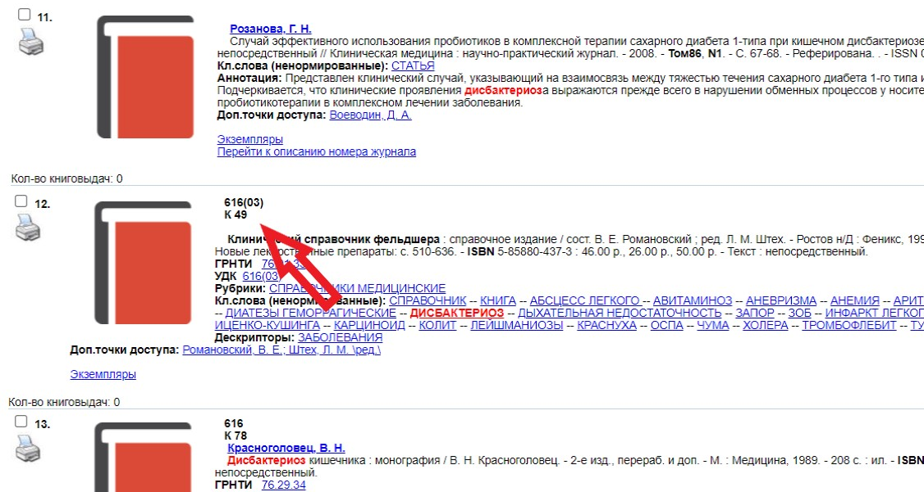
№ п/п | Шифр | Авторский  знак | Автор | Заглавие | Год издания
 | 616 | К49
- Внести в таблицу фамилию автора (если есть), заглавие и год издания книги.
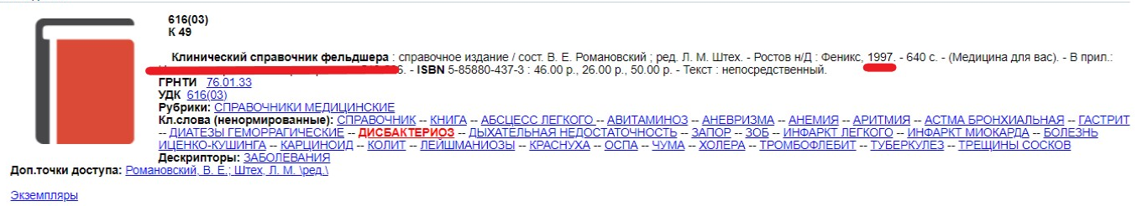
№ п/п | Шифр | Авторский  знак | Автор | Заглавие | Год издания
1. | 616 | К49 |  | Клинический справочник фельдшера | 1997
2.

- Если в библиографическом описании нет шифра и авторского знака, значит это описание не книги, а журнала. Наименование журнала найти после значка «//» и записать в соответствующую графу таблицы «Статьи».
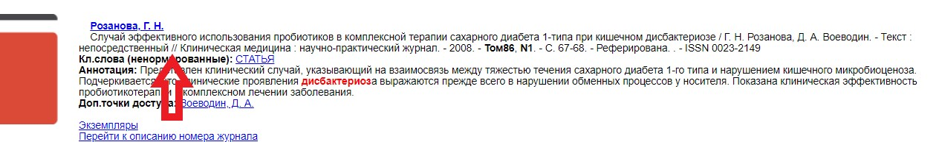
Статьи
№ п/п | Наименование журнала | Год издания | № | Стр. | Автор | Заглавие статьи
 | Клиническая медицина

- Внести в таблицу год издания, номер журнала и страницы статьи.
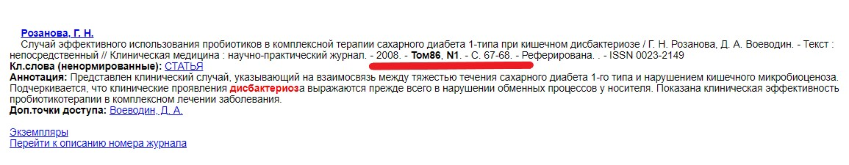

№ п/п | Наименование журнала | Год издания | № | Стр. | Автор | Заглавие статьи
1. | Клиническая медицина | 2008 | Том86, N1 | С. 67-68.
2.
3.
4.

7. Заполнить графы «Автор» и «Заглавие статьи».
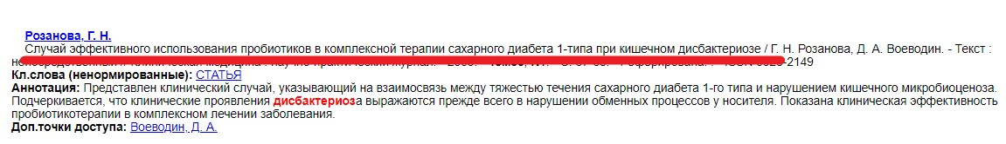
№ п/п | Наименование журнала | Год издания | № | Стр. | Автор | Заглавие статьи
 | Клиническая медицина | 2008 | Том86, N1 | С. 67-68. | Розанова,  Г. Н. | Случай эффективного использования пробиотиков в комплексной терапии…
1.
2.
3.
4.

8. Заполненную заявку можно оставить в библиотеке или отправить на электронную почту:
biblio-tbmc@mail.ru
9. Если у Вас еще остались вопросы, позвоните в библиотеку по телефону 8(3822)-901-127.
Режим работы библиотеки:
Понедельник-пятница с 8.30 до 17.00. Суббота, воскресенье – выходной.

